Приложение №1 к Документации по проведению открытого запроса предложений

ТЕХНИЧЕСКОЕ ЗАДАНИЕ
на оказание услуг по вывозу мусора (отходов), собранного селективным методом от объектов на территории Инновационного Центра Сколково

Место оказания услуг: | Объект 1, Объект 2, Объект 3, расположенные на территории ИЦ «Сколково»
Заказчик: | Общество с ограниченной ответственностью «Объединенная дирекция по управлению активами и сервисами Центра разработки и коммерциализации новых технологий (инновационного Центра «Сколково»)»
Период оказания  услуг: | с даты подписания Акта начала оказания услуг, но не ранее 01.03.2017г. по Объекту 1; с 01.04.2017г по Объектам 2, 3, по 31.12.2018г.

«Объекты» («Объект») – означают следующие объекты:
«Объект 1» - земельные участки с кадастровыми номерами № 77:15:0020321:122 (площадью 4628 кв.м.), №77:15:0020321:134 (площадью 9147 кв.м.), расположенные по адресу г.Москва, д.Сколково, на которых расположено недвижимое имущество квартала 9 (здания апартаментов временного проживания, здание предприятия питания, внешние инженерные сети и иные объекты недвижимости), а также движимое имущество квартала 9.
«Объект 2» - земельные участки с кадастровыми номерами №77:15:0020109:111 (площадью 9 702 кв.м.), № 77:15:0020109:162 (площадью 16 992 кв.м.), расположенные по адресу г.Москва, д,Сколково, на которых расположено недвижимое имущество квартала 10 (здания таунхаусов, здание предприятия питания и сервисного обслуживания, внешние инженерные сети и иные объекты недвижимости), а также движимое имущество квартала 10.
«Объект 3» - земельные участки с кадастровыми номерами №77:15:0020109:164 (площадью 30 920 кв.м.), №77:15:0020109:110 (площадью 14 902 кв.м.), №77:15:0020109:158 (площадью 750 кв.м.), расположенные по адресу г.Москва, д,Сколково, на которых расположено недвижимое имущество квартала 11 (здания коттеджей, здание административного назначения, внешние инженерные сети и иные объекты недвижимости), а также движимое имущество квартала 11.

- Требования к техническим и функциональным характеристикам, к качеству поставляемых товаров, выполняемых работ, оказываемых услуг, их безопасности, размерам, упаковке, отгрузке товара, результатам работ, а также иные показатели, связанные с определением соответствия выполняемых работ, оказываемых услуг потребностям Заказчика.

Исполнитель осуществляет прием и вывоз отходов из специально обустроенных и имеющих маркировку в соответствии с видом отходов (бумага, пластик, прочее), мест накопления, указываемых Заказчиком:
При вывозе Полезной фракции Отходов Исполнитель может использовать мобильный пресс-компактор.
Место размещения Контейнерных площадок указано в Приложениях № 1, № 2, № 3 к настоящему Техническому заданию. Порядок установки Контейнеров определяется в соответствии с Правилами проекта. На каждой Контейнерной площадке должно быть установлено как минимум 3 (три) контейнера.
Исполнитель обязан обеспечить надлежащий внешний вид Контейнеров, их очистку по мере загрязнения, промывку и замену в случае нанесения повреждений. Сроки и периодичность проведения очистки и промывки Контейнеров согласовываются с Заказчиком с учетом требований, установленных Правилами проекта.

№ | Наименование объекта | Ориентировочный объем Отходов, планируемый к вывозу в месяц
1 | Объект 1 | «Бумага» - 290,24 кг;  «Пластик» - 21,92 кг;  «Прочее» - 32,47 м3
2 | Объект 2 | «Бумага» - 117,02 кг;  «Пластик» - 8,84 кг;  «Прочее» - 13,09 м3.
3 | Объект 3 | «Бумага» - 224,29 кг;  «Пластик» - 16,94 кг;  «Прочее» - 25,09 м3.

График и периодичность оказания Услуг (далее – График вывоза)

Наименование Объекта | График вывоза | Периодичность вывоза
Объект 1  Объект 2  Объект 3 | С 7:00 до 8:30 | Полезная фракция Отходов (Бумага, Пластик) – не реже 2-х раз в неделю (по мере их образования),  Прочее – ежедневно.

Требования к оказанию Услуг
- Исполнитель в соответствии с Графиком вывоза осуществляет сбор и вывоз Отходов Селективным методом;
- Сбор Отходов осуществлять по фракциям (Бумага, Пластик, Прочее), не допуская смешивания фракций, вывоз каждой фракции должен осуществляться отдельной единицей транспорта;
- Полезная фракция Отходов (Бумага, Пластик) подлежат передаче на переработку, Отходы категории Прочее должны передаваться на объекты, санкционированные для целей утилизации, обезвреживания и размещения (полигоны, перерабатывающие комплексы или объекты обезвреживания), созданные и эксплуатируемые в соответствии с законодательством РФ;
- График вывоза должен быть согласован с Заказчиком, вывоз должен осуществляться не позднее 8:30 утра;
- наличие у водителей машин-мусоровозов, осуществляющих перевозку Отходов путевых листов и талонов, номинал которых соответствует грузоподъемности автомашин-мусоровозов;
- удаление с Контейнерной площадки и прилегающей к ней территории Отходов, высыпавшихся при выгрузке из Контейнеров в специализированный автотранспорт, а также скопившихся в результате нарушения Графика вывоза, производится Исполнителем;
- производить ремонт (замену на период ремонта) в случае повреждения Контейнеров в срок, не превышающий 3 (трех) дней со дня подачи Заказчиком письменной заявки;
- бережное отношение к имуществу Заказчика при оказании Услуг;
- ведение учета оказанных Услуг по вывозу Отходов;
- Исполнитель самостоятельно несет ответственность за соблюдение требований по безопасному обращению с отходами с момента погрузки Отходов в специализированный автотранспорт до выгрузки Отходов на объектах переработки, утилизации, обезвреживания и размещения (полигоны, перерабатывающие комплексы или объекты обезвреживания), созданные и эксплуатируемые в соответствии с законодательством РФ;
- возмещение ущерба Заказчику, понесенного в результате привлечения Заказчика к административной ответственности (уплаты штрафных санкций ТОУ Роспотребнадзору г. Москвы, административно-технической инспекции) за несвоевременный вывоз Отходов и другие нарушения санитарного состояния территорий Объектов, вызванные невыполнением либо ненадлежащим выполнением Исполнителем условий Договора;
- проведение ежедневного медицинского освидетельствования водителей автомашин-мусоровозов;
- по требованию Заказчика предоставить фотоотчет, подтверждающий объем оказанных Услуг, указанный в Отчете и Акте сдачи-приемки оказанных Услуг;
- Исполнитель еженедельно письменно предоставляет информацию об объемах вывезенных Отходов;
- вывоз и утилизация Отходов с территории Объектов осуществляется только специализированным автотранспортом (автомашинами-мусоровозами) с экологическим классом не ниже Евро-4, принадлежащим на праве собственности или ином праве Исполнителю;
- применение для вывоза Отходов специального автотранспорта, не оборудованного специальными устройствами погрузки и выгрузки Отходов, а также неисправного транспорта (в том числе имеющего утечки масел и каких-либо жидкостей из кузова и других узлов автотранспортного средства) не допускается;
- специальный автомобильный транспорт, используемый Исполнителем для оказания Услуг, должен быть оснащен следующим оборудованием:
- системой взвешивания Контейнеров при их погрузке,
- спутниковой системой транспортного мониторинга,
- системой видеоконтроля за движением транспорта и погрузочно-разгрузочными работами;
- по требованию Заказчика предоставлять данные GPS, ГЛОНАСС, свидетельствующие о доставке Отходов на объекты переработки, утилизации, обезвреживания и размещения (полигоны, перерабатывающие комплексы или объекты обезвреживания), созданные и эксплуатируемые в соответствии с законодательством РФ;
- при оказании Услуг сотрудники Исполнителя должны соблюдать правила охраны труда, техники безопасности, пожарной безопасности и производственной санитарии. Вся полнота ответственности при оказании Услуг за соблюдением норм и правил по технике безопасности и пожарной безопасности возлагается на Исполнителя;
- Услуги должны быть осуществлены с учетом всех сопутствующих затрат, включая расходы на страхование, транспортные расходы, расходы на используемые материалы (стоимость которых включена в стоимость оказания Услуг);
- Отходы переходят в собственность Исполнителя с момента их размещения (складирования) в контейнеры и/или бункеры, установленные на Контейнерных площадках;
Исполнитель обязан иметь лицензию на осуществление деятельности по сбору, транспортированию, обработке, утилизации, обезвреживанию, размещению отходов I - IV классов опасности (либо лицензию и действующий договор со специализированной организацией), приказ о назначении ответственного за обращение с отходами на территории Объектов, сертификат, квалификационный аттестат или иной документ, подтверждающий право обращения с отходами (лицензируемый вид деятельности);
- Исполнитель обязан оказывать Услуги с учетом требований и ограничений, установленных Федеральным законом от 28.09.2010 №244-ФЗ «Об инновационном центре «Сколково», Федеральным законом от 24.06.1998 №89-ФЗ «Об отходах производства и потребления», Федеральным законом от 30.03.1999 №52-ФЗ «О санитарно-эпидемиологическом благополучии населения», Федеральным законом от 10.01.2002 №7-ФЗ «Об охране окружающей среды», Законом г.Москвы от 30.11.2005 №67 «Об отходах производства и потребления», Правилами санитарного содержания территорий, организации уборки и обеспечения чистоты и порядка в г. Москве, утвержденными Постановлением Правительства Москвы от 09.11.1999 N 1018, иными законами и нормативными правовыми актами РФ, города Москвы, регулирующими отношения в области обращения с отходами, Правилами проекта, в том числе, но, не ограничиваясь Правилами обращения с отходами на территории инновационного центра «Сколково».
- Исполнитель обязан разместить на Контейнерных площадках сведения о сроках сбора (удаления) отходов, наименование Исполнителя, контакты Уполномоченных лиц, ответственных за своевременный сбор (удаление) отходов, а также информацию, предостерегающую владельцев автотранспорта, о недопустимости загромождения подъезда к Контейнерной площадке специализированного автотранспорта, разгружающего Контейнеры.

Приложения:
Приложение № 1 – Место размещения Контейнерных площадок для Объекта 1
Приложение №2 – Место размещения Контейнерных площадок для Объекта 2.
Приложение №3 – Место размещения Контейнерных площадок для Объекта 3.

Приложение № 1

к Техническому заданию

Места размещения Контейнерных площадок

для Объекта 1

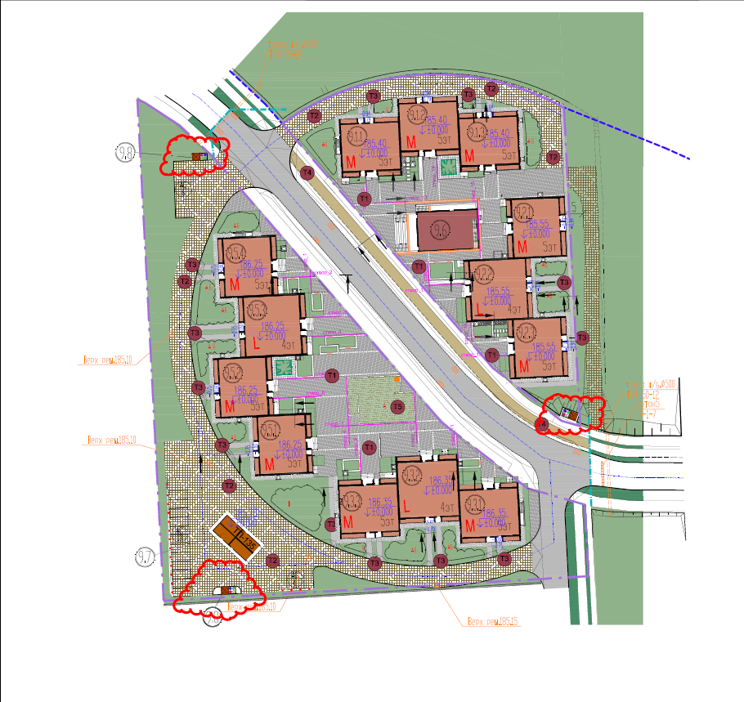

Приложение № 2

к Техническому заданию

Места размещения Контейнерных площадок
для Объекта 2

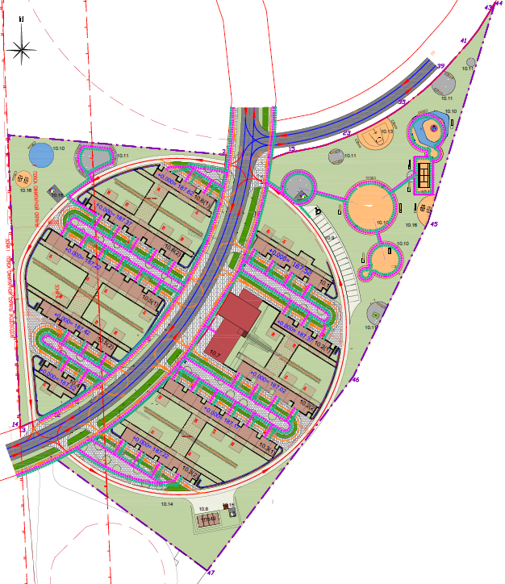

Приложение № 3

к Техническому заданию

Места размещения Контейнерных площадок
для Объекта 3

